[](https://c681a9f6.form.kintoneapp.com/public/c92f2c31cdb2d81266301bcdb29e0acd5548de583e7bf4b8fa06f259a7695449)[](https://c681a9f6.form.kintoneapp.com/public/junior-mado-tokoform)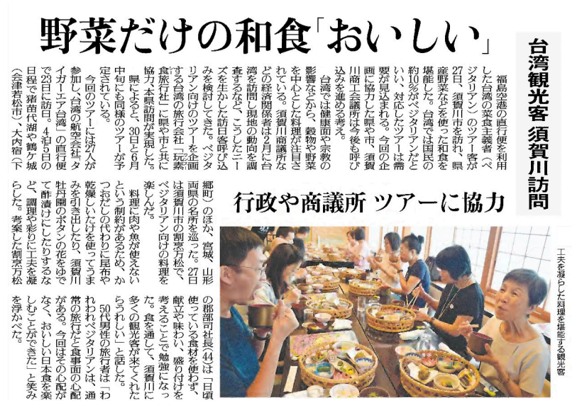

多様な食の好みに対応した観光客の呼び込みに関して、どのようなことを考えましたか。

台湾からの観光客が訪れた割烹万松では、どのような工夫をしてもてなしましたか。

県や須賀川市、須賀川商工会議所が台湾からの観光客を呼び込もうとしているのはどのような理由からですか。

▲　5月28日 福島民友新聞掲載

⑩